Сегодня состоялся онлайн-семинар «Логистика для экспортеров»
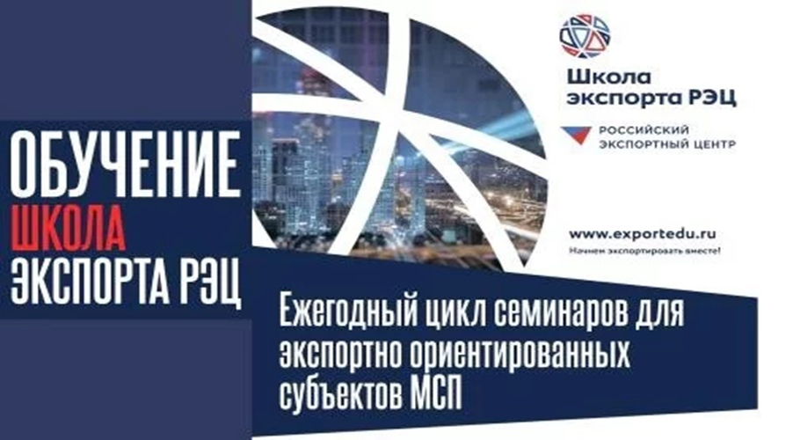
В Центре «Мой бизнес» продолжается обучение по программе «Жизненный цикл экспортного проекта» АНО ДПО "Школа экспорта АО "РЭЦ". Сегодняшний семинар был посвящен теме логистики.
Слушатели узнали о всех этапах процедуры передвижения товара от продавца к покупателю: выборе провайдера транспортно-логистических услуг, правовом обеспечении логистики и оформлении транспортной документации, страховании продукции от логистических рисков, выборе подходящей тары, упаковки и маркировки товара, складировании, анализе существующих средств международной транспортировки и использовании возможностей почтового сообщения, а также об электронных площадках и базах данных в логистике.
Следующие онлайн-семинары «Школы экспорта РЭЦ» пройдут по темам:
- 19 сентября 2023 г. – «Возможности онлайн-экспорта»;
- 20 сентября 2023 г. – «Налоги в экспортной деятельности»;
- 26-27 сентября 2023 – «Финансовые инструменты экспорта»;
- 28 сентября 2023 – «Документационное сопровождение экспорта»;
- 29 сентября 2023 – «Таможенное регулирование экспорта».
Время: с 10:00 до 18:00.
Место: : telemost.yandex.ru.
Внимание! Ссылка на семинар будет направлена после регистрации.
Для прохождения обучения необходимо:
• Зарегистрироваться на сайте www.exportedu.ru
• Пройти по ссылке https://exportedu.ru/events/5026/subscribe
• Заполнить и загрузить направление на семинар
• Завершить регистрацию и ожидать согласования заявки
Образовательные курсы проходят на БЕСПЛАТНОЙ основе для представителей субъектов МСП Курской области.
По вопросам участия обращайтесь по тел. +7 (4712) 54-07-06 (доб. 1008) или пишите на почту cpp46@mail.ru (тема письма: Участие в Школе экспорта 2023).
Контактное лицо: ведущий специалист Центра поддержки экспорта Елена Потапова.
Мероприятия реализуются по нацпроекту "Малое и среднее предпринимательство".

